ДАВАЙТЕ ИГРАТЬ
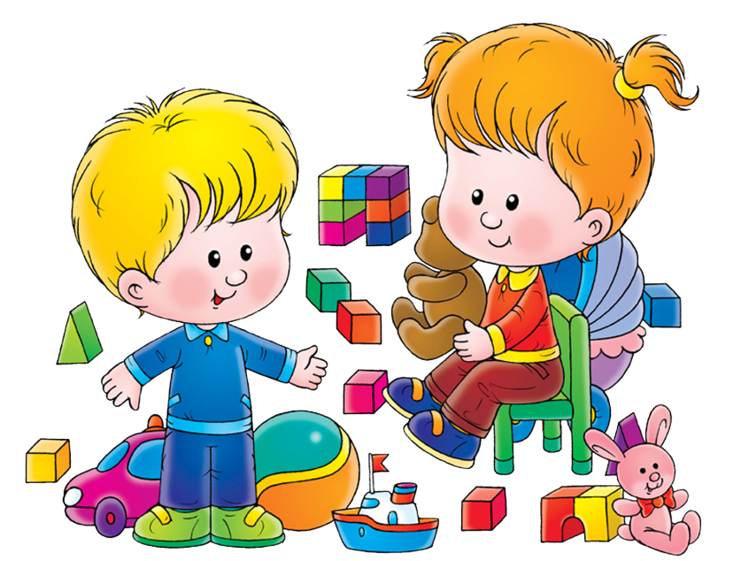
Слово «игра» – магическое. Оно притягивает, завораживает и увлекает в мир нового, еще не познанного ребенком окружающего пространства.
Когда произносишь слова «давайте играть», сразу устанавливается тишина и на тебя устремляют взгляд 15 пар пытливых, любознательных глаз. Голубые, зеленые, карие… они смотрят широко и открыто, и ты любишь их всех – ласковых, упрямых, капризных и веселых…
Совсем недавно я услышала притчу:
«Я пытался достичь сердца ребенка словами, они часто проходили мимо него неуслышанными.
Я пытался достичь его сердца книгами, он бросал на меня озадаченные взгляды.
В отчаянии я отвернулся от него.
«Как я могу пройти к сердцу этого ребенка?» – воскликнул я.
Он прошептал мне на ухо: «Приди, поиграй со мной!»
Так давайте играть с детьми!
Самое главное – это всегда игра. Интересная, яркая, образная, познавательная и развивающая.

